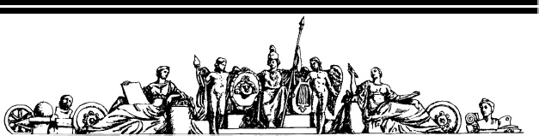

*Государственное образовательное учреждение высшего профессионального образования*

*«Московский Государственный Технический Университет*

*имени Н.Э. Баумана»*

|  |  |  |
| --- | --- | --- |
|  | ОТЧЕТ |  |
|  | По лабораторной работе № 2 |  |
|  | По курсу «Архитектура ЭВМ» |  |
|  |  |  |
| ***По теме*** | ***Счетчики*** |  |

Инв. № подл.

*8*

Подп. и дата

Взам. инв. №

Инв. № дубл.

Подп. и дата

|  |  |  |
| --- | --- | --- |
|  | Студент: | Сёмина В. А. |
|  | Группа | ИУ7-41 |
|  | Преподаватель: | Радюкевич В.В. |
|  |  |  |
|  | Москва, 2014 |  |

**Оглавление**

Немного о счетчиках………………………………………………………………3

Цель лабораторной работы……………………………………….………………3

Об используемом ПО…………………………………………………………….. 3

Собрать схемы счетчиков и получить осциллограммы ………………………..4

Выводы …………………………………………………………………………….17

Список используемой литературы……………………………………………….18

**Немного о счетчиках**

Счетчики представляют собой более высокий, чем регистры, уровень сложности цифровых микросхем, имеющих внутреннюю память. Хотя в основе любого счетчика лежат те же самые триггеры, которые образуют и регистры, но в счетчиках триггеры соединены более сложными связями, в результате чего их функции - сложнее, и на их основе можно строить более сложные устройства, чем на регистрах. Точно так же, как и в случае регистров, внутренняя память счетчиков - оперативная, то есть ее содержимое сохраняется только до тех пор, пока включено питание схемы. С выключением питания память стирается, а при новом включении питания схемы содержимое памяти будет произвольным, случайным, зависящим только от конкретной микросхемы, то есть выходные сигналы счетчиков будут произвольными.

По быстродействию все счетчики делятся на три большие группы:

· Асинхронные счетчики (или последовательные).

· Синхронные счетчики с асинхронным переносом

· Синхронные счетчики (или параллельные).

В данной лабораторной работе в качестве логического 0 используется заземление, а логическая 1 – это резистор в 1 кОм, подключенный к источнику в 5 Вольт.

**Цель лабораторной работы**

Исследование счетчиков. Получение их осциллограмм.

**Об используемом ПО**

Измерения проводятся в программе Multisim – интерактивный эмулятор схем, который позволяет создавать схемы и проводить качественный анализ за короткое время.

1. **Счетчик, собранных на JK – триггерах.**

Схема счетчика:

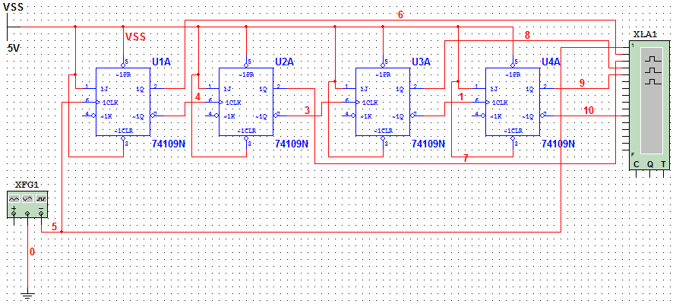

Настраиваем Function Generator, как показано на скрине:

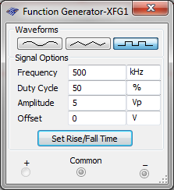

Настраиваем Logic Analyzer:

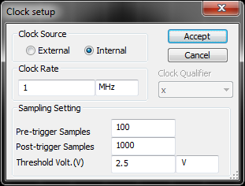

Снимаем осциллограмму заданного счетчика :

1. Запускаем схему на анализ
2. Двойной щелчок мышью по прибору Logic Analyzer

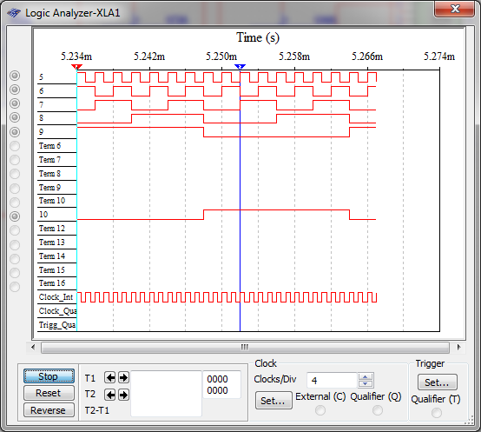

1. **Схема счетчика:**

|  |
| --- |
|  |

Настройка Function Generator и Logic Analyzer производится аналогично предыдущему случаю.

Получаем осциллограмму данного счетчика:

Процесс получения осциллограммы аналогичен предыдущему случаю.

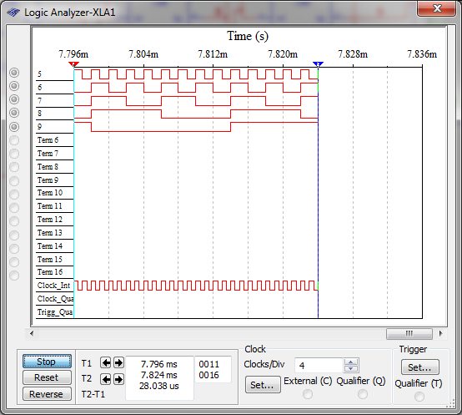

1. **Схема счетчика со сквозным переносом.**

|  |
| --- |
|  |

Настройка Function Generator и Logic Analyzer производится аналогично предыдущему случаю.

Получаем осциллограмму данного счетчика:

Процесс получения осциллограммы аналогичен предыдущему случаю.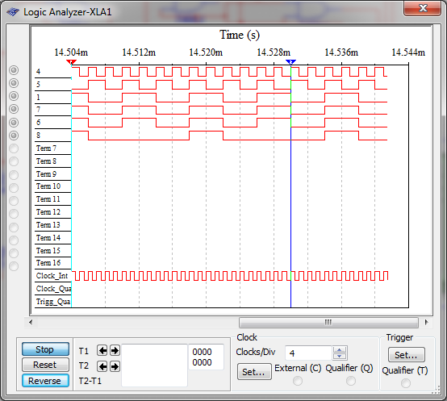

1. **Схема счетчика с параллельным переносом**

|  |
| --- |
|  |

Настройка Function Generator и Logic Analyzer производится аналогично предыдущему случаю.

Получаем осциллограмму данного счетчика:

Процесс получения осциллограммы аналогичен предыдущему случаю.

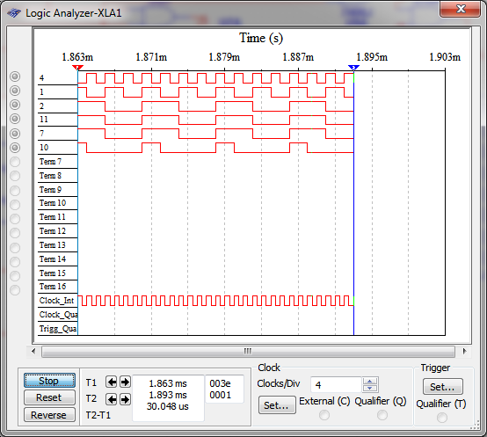

1. **Счетчик по модулю 3**

|  |
| --- |
|  |

Настройка Function Generator и Logic Analyzer производится аналогично предыдущему случаю.

Получаем осциллограмму данного счетчика:

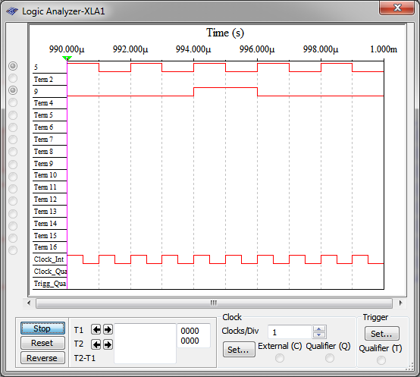

1. **Схема счетчика:**

|  |
| --- |
|  |

Настройка Function Generator и Logic Analyzer производится аналогично предыдущему случаю.

Получаем осциллограмму данного счетчика:

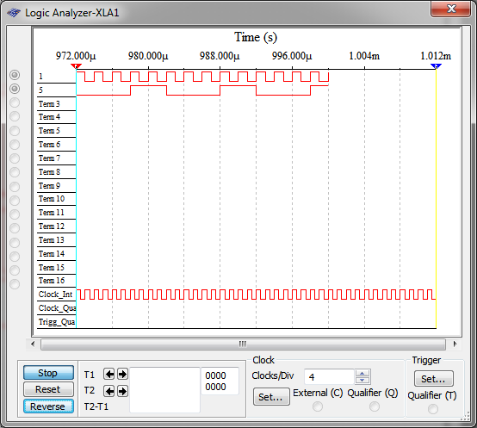

**Вывод:**

Благодаря этой лабораторной работе я научилась получать осциллограммы счетчиков, узнала о том, какие разновидности счетчиков существуют.